「倒塌案 1_演練」職災情境調查分析

調查分析方法包含 ECFC、時間序列表、為何樹分析、屏障分析、變更分析、人為失效分析、及根本原因探討。

# 一. 事件成因圖 (ECFC)

此圖呈現「物體倒塌-墜落」複合型災害路徑，便於制定分層防護策略。圖例說明：

1. **事件（黃色方框）**：呈現從作業到死亡的關鍵時間序列，強調因果關係。

# 條件（粉紅色橢圓形）：

* + 實線：確認條件（如護欄高度不足、作業同步進行）。
  + 虛線藍框：假設條件（如防滾落擋板缺失），需查證設備規範。

# 推測事件（藍色虛線方框）：

* + 通訊不良屬常見協調失誤，需確認現場指揮機制。延伸建議：結合「屏障分析」探討

1. 工程控制：
   * 加裝可調式護欄延伸桿
   * 設置原木止滑墊
2. 管理控制：
   * 建立「車輛移動前確認」制度
   * 規範「卸載作業禁止人員在車鬥」

# 二.

**時間序列表**

|  |  |  |  |
| --- | --- | --- | --- |
| 日期時間 | 事件描述 | 相關條件 1 | 相關條件 2 |
| 11 月 19  日  16 時 | 張○○拆除貨車上原木綁繩 | 未固定剩餘原木（假設） | 缺乏卸貨標準作業程式 |

|  |  |  |  |
| --- | --- | --- | --- |
| 16 時 | 毛○○駕駛堆高機卸載原  木 | 未設置指揮人員 | 多設備協同作業風險未  評估 |
| 16 時 | 吳○○爬上車鬥協助定位  貨叉 | 未佩戴安全帶（照片 1 顯示高度 2.3 公  尺） | 默許高風險行為 |
| 16 時 | 張○○移動貨車調整位置 | 未確認車鬥人員已撤離 | 溝通機制缺失 |
| 16 時 | 吳○○跌落並被滾落原木  砸中 | 原木超過護欄高度（照片 1 顯示 60 公  分） | 護欄設計不符合作業需  求 |

**三. 為何樹分析**

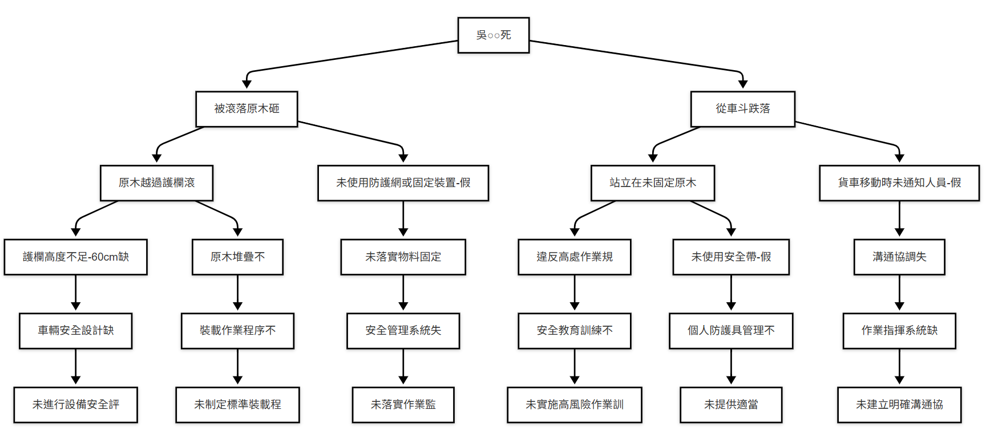

假設說明：

1. 未使用防護網或固定裝置：根據原木滾落事實，推測未採取二次防護措施
2. 貨車移動時未通知人員：災害描述中未提及預警程式
3. 未使用安全帶：高處作業未見防墜裝備

根本原因鏈：設備缺陷→程式缺失→管理失效→安全文化薄弱

|  |  |  |  |  |
| --- | --- | --- | --- | --- |
| **四.** | **屏障分析** |  | | |
| 屏障類型 | | 屏障表現 | 屏障失效原因 | 影響事故的關鍵點 |
| 物理屏障 | | 貨車護欄高度 | 護欄高度不足（原木超出 60 公分） | 無法防止原木滾落 |
| 管理屏障 | | 作業協調程式 | 未建立多設備協同作業規範 | 貨車移動與堆高機作業衝突 |
| 個人防護屏障 | | 防墜裝備 | 未提供或未使用安全帶 | 高處墜落風險未控制 |
| 監督屏障 | | 現場安全指揮 | 未指派指揮人員協調作業 | 溝通失誤導致貨車移動 |

# 五. 變更分析

|  |  |  |  |  |
| --- | --- | --- | --- | --- |
| 因素 | 事故狀況 | 理想狀況（無事故） | 差異（變更） | 效果評估 |
| WHO | 吳○○爬上車鬥協助 | 僅使用機械設備定位 | 人員介入高風險區  域 | 增加墜落與物體倒塌風  險 |
| HOW | 貨車移動未確認人員安  全 | 需經指揮人員確認後移  動 | 省略安全確認步驟 | 直接導致墜落 |
| WHAT | 原木超出護欄高度 | 裝載高度需低於護欄 | 超載且未固定 | 原木滾落加劇傷害 |

**六. 6. 人為失效分析**

|  |  |  |
| --- | --- | --- |
| 失效類型 | 行為表現 | 根本原因（組織/系統因素） |
| 違規行為 | 人員站立於未固定原木上 | 默許高風險作業文化 |
| 規則性錯誤 | 貨車司機未確認安全即移動 | 缺乏明確溝通流程 |
| 技術性失誤 | 原木堆疊不穩 | 未提供裝載訓練 |

**七. 根本原因探討**

* **立即原因**：原木滾落砸中 + 高處墜落。
* **構成原因**：護欄高度不足、未使用防墜裝備、作業協調失誤。

# 根本原因：

* + **管理系統缺失**：未制定卸貨與協同作業標準程式。
  + **設備設計缺陷**：貨車護欄未考量實際作業需求。
  + **安全文化問題**：長期容忍人員攀爬車門等高風險行為。

備註

1. 假設情境：
   * 原木未重新固定（基於綁繩已拆除且後續原木滾落）。
   * 護欄高度不足為常態（基於照片 1 顯示原木超出護欄）。
2. 關鍵改善點：
   * 護欄加高或裝載限高、強制使用機械輔助定位、建立多設備作業指揮流程。

本回答由 AI 生成並經講師潤飾，內容僅供參考，請仔細甄別。